^{Приложение №2}
к договору поставки №_________ от __________
Утверждаю
Генеральный директор
ФГУП «Атомфлот»
_______________В.В. Рукша

Техническое задание
на поставку уличных светодиодных светильников L-street 72XP-G/12636/135/Ш3

г. Мурманск 10.10.12г.

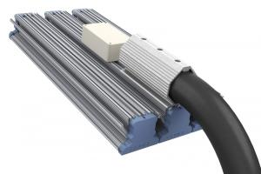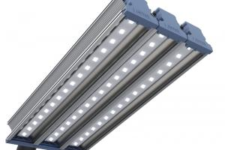
Уличный светодиодный светильник для освещения автомобильных дорог должен обладать световым потоком (12636 Люмен). Предназначен для замены уличных светильников ЖКУ-150 (лампа ДНаТ-150) и РКУ-250 (лампа ДРЛ-250). Светильник должен быть изготовлен на диодах CREE XP-G (излучаемый световой поток составляет не менее 345 лм (при токе 1000мА), а световая отдача – не менее 131 лм/Вт (при токе 350 мА).
Конструкция светильника
Стекло светильника выполнено из ударопрочного поликарбоната. Корпус выполнен из цельнометаллического тянутого алюминиевого профиля должен обеспечивать комфортный температурный режим работы светодиодов и электронных компонентов и как следствие, длительный режим работы от 80 000 часов (20 лет) до 100 000 часов (25 лет). В каждом из 3-х светодиодных модулей установлен независимый интегральный LED-драйвер.
Оптическая часть светильника
Система вторичной оптики S-optics позволяет правильно направить световой поток на освещаемую поверхность. В светильниках имеет широкую уличную диаграмму смотреть рисунки.
Технические параметры светильника
Модификация | L-street 72XP-G/12636/135/Ш3
Напряжение питания | от 140 до 265
Частота, Гц | 50 ± 10 %
Рабочий ток светодиодов, мА | 700
Коэффициент мощности драйвера, cos q | ≥0,9
Потребляемая мощность, Вт | 135
Марка светодиода | CREE XP-G
Светоотдача с одного светодиода, лм | 234
Количество светодиодов, шт. | 54
Общий световой поток, лм | 12636
Цветовая температура, К | 4500-6000
Габаритные размеры, ВхДхШ, мм | 143x533x245
Масса, кг | 5,4
Температура эксплуатации, ^{о}С | от -60 до +40*
Вид климатического исполнения | УХЛ 1
Класс защиты от поражения электрическим током | 1
Степень защиты светодиодного модуля | IP66
Размеры светильника
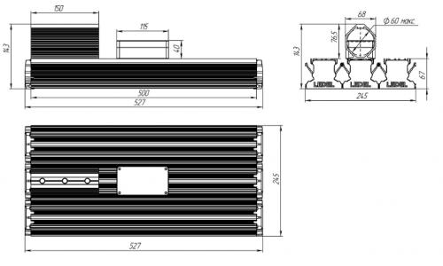
Светильник должен иметь диаграмму светового распределения и график освещенности
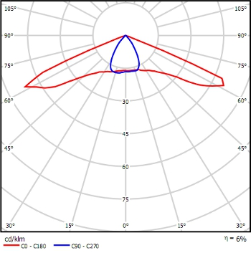
Тип кривой Ш3 (на диодах CREE)

Гарантийный срок эксплуатации изделия составляет 60 месяцев.

Заместитель главного инженера-
начальник управления по базированию
и строительству Попович С.Д.

Главный энергетик ЭМС УБ Шурупов Д.В.

Начальник ЭМС УБ Тимченко А.А.

